**Weseler TV Leichtathletik** 



**Leichtathletik Weseler Stadtmeisterschaften   
am Sonntag, 15. September 2019 im Innogy-Auestadion**

**------------------------------------------------------------------------------------------------------------------------------------------------------------------------**

**Veranstalter:** Weseler TV von 1860 e.V. Leichtathletikabteilung

**Termin:** Sonntag, 15. September ab 11.00 Uhr

**Ort:** Auestadion Wesel, In der Aue 1, 46487 Wesel

**Wettbewerbe: Mä, U20, U18:** Dreikampf, 800m, 3000m, 5000m, 4x100m, 2000m Hinderniss (MU18+U20) **Fr, U20, U18:** Dreikampf, 800m, 3000m, 5000m, 4x100m, 1500m Hinderniss (WU16+U18) **U16 M/W:** Dreikampf/Vierkampf, 3000m, 800m, 4x100m, **U14 M/W:** Dreikampf / Vierkampf, 800m, 4x75m **U12 M/W:** Dreikampf / Vierkampf, 800m, 4x50m **U 8 / U10:** Dreikampf: Weitsprung, 50m Sprint Wurf, 4x50m, 800m

Diskus, Speer, Hammer, Stabhoch - Einlagewettbewerb

**Meldungen:** bis 08.September über LA-net oder per Mail an [meldungen@wtv-leichtathletik.de](mailto:meldungen@wtv-leichtathletik.de) Startberechtigt sind alle Sportvereine des Stadtsportverbandes Wesel

**Meldegeld:** 5,- € pro Mehrkampf4,- € pro Einzel-WK/Staffel

**Nachmeldungen:** +2,- € zusätzlich pro Wettbewerb, soweit es die Wettbewerbe zulassen, bis spätestens eine Stunde vor Wettkampfbeginn

**Auszeichnungen:** Urkunden für alle bis U12; > U14 und älter, die ersten 8 erhalten eine Urkunde.

**Hinweise:** siehe allgemeine Ausschreibungsbestimmungen der Weseler TV – Leichtathletikabteilung. Es sind Helfer zu stellen.

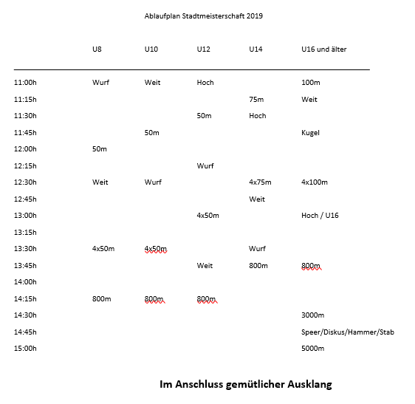

Ausrichter: Veranstalter:

Dieter Jantz Frank Rothkopf

Weseler Turnverein von 1860 e.V. Stadtsportverband Wesel

Mit freundlicher Unterstützung der